**DIAGRAMA DE CASO DE USO**

**Data: 02/10/2024**

**Nome Grupo: CCapsTools**

O Diagrama de Casos de Uso descreve a funcionalidade proposta para o novo sistema, isto é, fornece uma descrição clara e consistente do que o sistema deve fazer.

As características dos casos de uso são: são sempre iniciadas por um ator e deve sempre retornar um resultado (valor) ao ator.

Observar Include, Extend e Generalização.

**Include - Quando** o Caso de Uso 1 inclui o Caso de Uso 2, isto é, sempre que o Caso de Uso 1 for executado, o Caso de Uso 2 também será. (Seta chegando no Caso de Uso 2). É uma agregação do tipo composição.

**Extend -** Quando o Caso de Uso 2 estende o Caso de Uso 1, isto é, quando o Caso de Uso 1 for executado o Caso de Uso 2 poderá (ou não) ser executado. (Seta chegando no Caso de Uso 1)

**Generalização - Pode ser usado para os atores ou os casos de Uso. Por exemplo: um ator Usuário que é a generalização de Aluno e Professor, tudo que tiver no usuário (atributos, propriedades, métodos) será herdado pelo Aluno e Professor. Ou, um** Caso de Uso Autenticar Usuário que é a generalização de um Caso de Uso Autenticar Usuário com Biometria, isso significa que o Caso de Uso Autenticar Usuário com Biometria além de fazer tudo que nele, também executará tudo que está no Autenticar Usuário.

A ideia e que a comissão possa cancelar inscrição das pessoas?



De preferencia deixar os nome no singular

Mas se estiverem no singular ou no plural

Os nomes devem ser os mesmos na lista dos requisitos e nos diagramas de caso de uso e descrição de caso de uso

Precisa ter o mesmo numero de requisitos na lista, casos de uso no diagrama de caso de uso e na descrição de caso de uso

Figura 1 - Diagrama de Caso de Uso

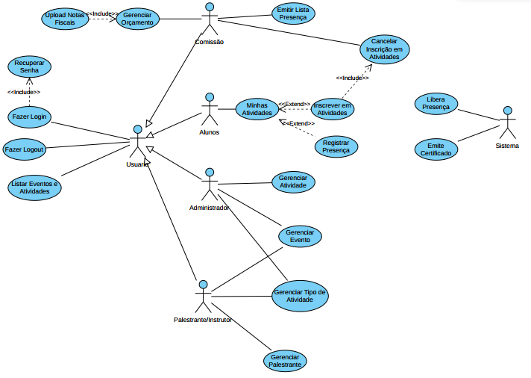

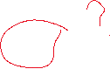

Fonte: Autores